Práce s knihou – O prasátku Lojzíkovi
ONDRAŠÍK, Pavel a Táňa ONDRAŠÍKOVÁ. O prasátku Lojzíkovi. Havlíčkův Brod: Petrkov, [2015]. ISBN 978-80-87595-51-0.
Evokace
Zkuste pojmenovat tato zvířata – co o nich víte?
Co mají společného?
Slon – mravenečník – bércoun – tukan – želva dlouhonosá
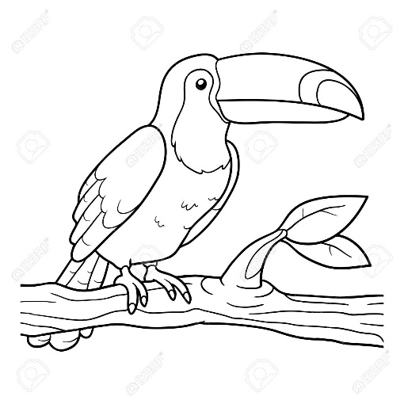
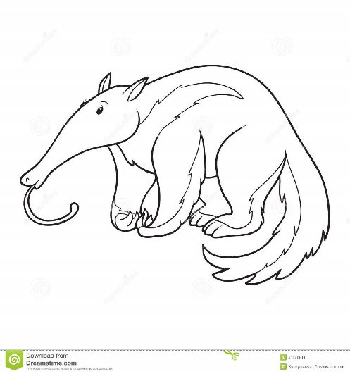

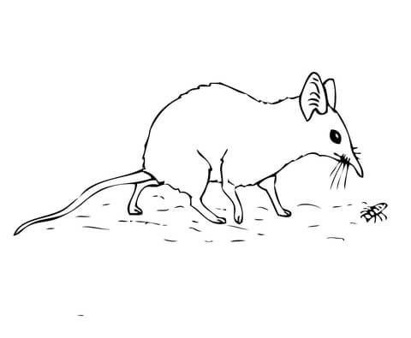


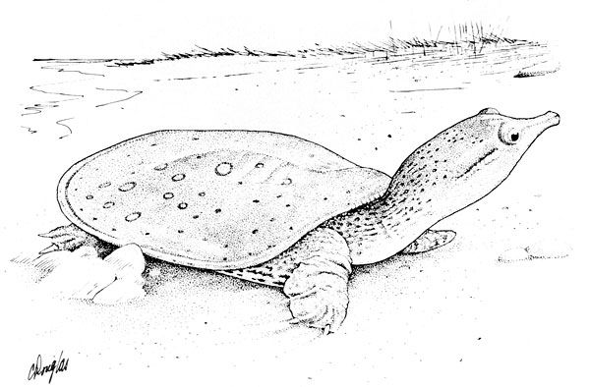

Zdroje obrázků: https://fotky-foto.cz/fotobanka/kresleny-slon(4-29088729)/; https://nl.dreamstime.com/stock-illustratie-kleurend-boek-miereneter-image51506811; https://es.123rf.com/photo_50044434_libro-para-colorear-juego-de-la-educaci%C3%B3n-para-los-ni%C3%B1os-tuc%C3%A1n-.html; http://www.supercoloring.com/pages/elephant-shrew-or-jumping-shrew; https://cz.pinterest.com/pin/509610514064716052/?lp=true
Interaktivní čtení s předvídáním
Podívejte se na obálku knihy. Kniha se jmenuje „O prasátku Lojzíkovi“. O čem bude asi vyprávět? Co by mohlo prasátko jménem Lojzík prožít?


Co víte o prasatech?
Kde žijí a čím se živí?
Můžeme chrochtat a kvičet jako prase, „válet se v bahně“ a otírat se o něco, abychom se zbavili dotěrných parazitů.

Jednoho dubnového večera se v kartonové krabici na farmě pana Skočdopole nedaleko Kutné Hory narodilo pět malých prasátek. Byly to kuličky nezbedné a šťastní rodiče se na ně nemohli vynadívat.
Jedno z prasátek dostalo krásné jméno Lojzík, po pradědečkovi z Pardubic. Lojzík byl veselý, bystrý a nebojácný, ale přece trochu jiný než jeho sourozenci…
Čím se prasátko mohlo odlišovat?
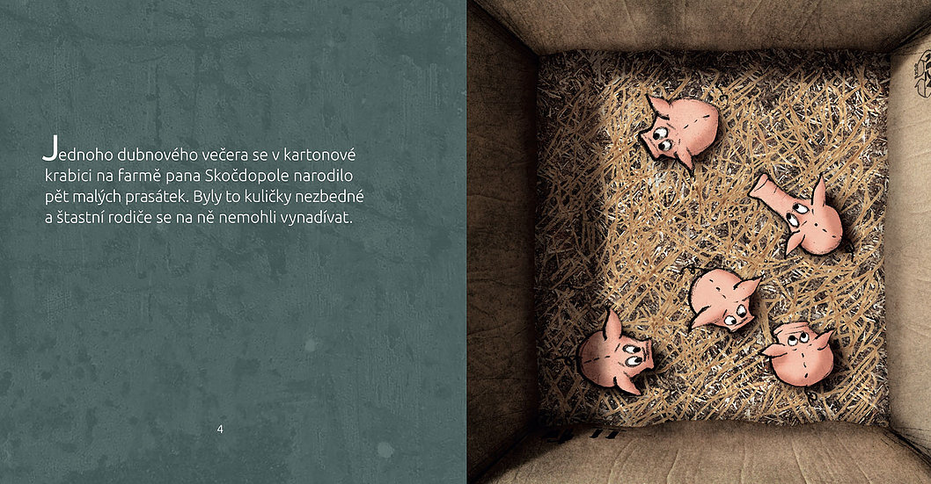
… Už jste na to jistě také přišli. Ano, byl to Lojzíkův dlouhý nos, kterým se od ostatních odlišoval.
Ukažte, jak dlouhý nos měl asi Lojzík.
Sourozenci se mu kvůli němu posmívali a kuli na Lojzíka různé pikle.
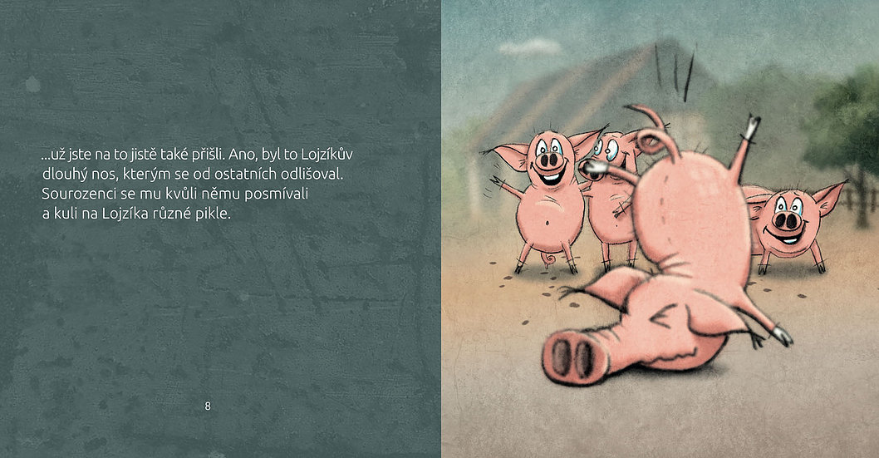
Co to znamená kout pikle? Co asi Lojzíkovi dělali?
Při hře na Vinnetoua hrával Lojzík proradného šerifa, který většinou skončil přivázaný ke kůlu. Ostatní ho čas od času zapomněli osvobodit na večeři. Maminka však vždy stála za Lojzíkem a uměla ho po dlouhém nose tak krásně pohladit.
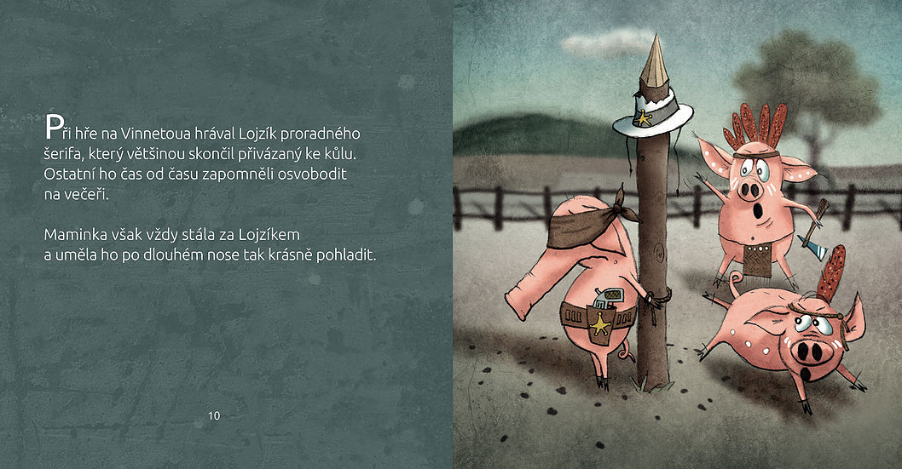
Jak se asi Lojzík cítil? Proč?
Lojzík se cítil tak osamělý! Jednou v noci si stěžoval hvězdičkám na obloze a přemýšlel, jestli vůbec do téhle rodiny krátkonosých patří. Najednou, kde se vzal, tu se vzal, na plot vedle Lojzíka si sedl vrabec Čepeřák. „Pipííí, hvězdy ti asi neodpoví, ale já znám místo, kde určitě najdeš svou rodinu! Jestli chceš, povedu tě!“
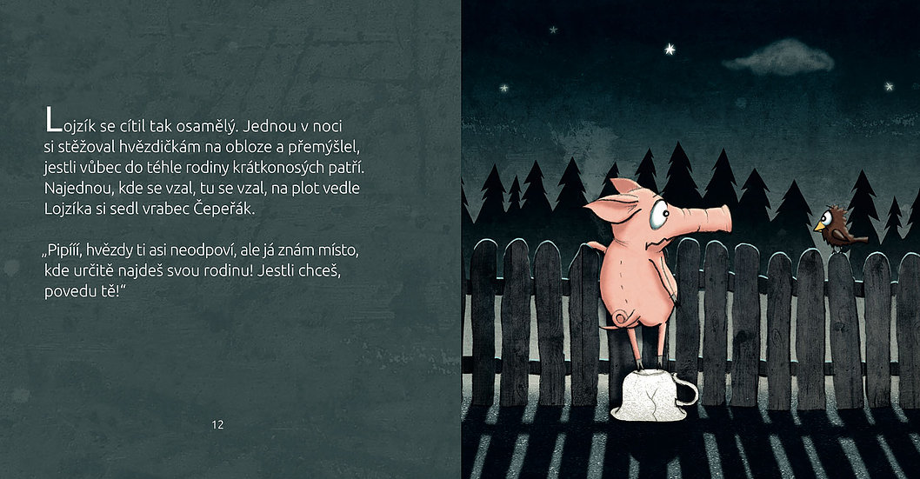
Myslíte si, že se Lojzík vydá s Čepařákem hledat svou rodinu? Jak by ses zachoval v této situaci Ty?
Lojzík se bez váhání rozběhl za Čepeřákem. Srdíčko mu bušilo vzrušením, vždyť by se konečně mohl setkat se svou pravou rodinou! Běželi a letěli, letěli a běželi. Lojzík se tak daleko nikdy nepodíval.
Najednou Čepeřák zamířil k obrovské ceduli ze dřeva s nápisem ZOO. Lojzík netušil, co ta písmena znamenají, ale vypadala jako oči sovy. „Tady žije spousty dlouhonosých,“ křičel s nadšením Čepeřák.
Byli jste už někdy v ZOO? Jaká tam žijí zvířata? Jaké je vaše nejoblíbenější?
Napadá Vás nějaké, které má dlouhý nos, a Čepeřák by za ním mohl Lojzíka dovézt?
„Poběž, možná jsi slon!“
Když dorazili na místo, Lojzík zůstal sedět jako přimražený a užasle hleděl na chobot malého slůněte.
„Že by tohle byl můj starší bráška?“
Jak to Lojzík může zjistit? Jak byste to zjišťovali vy?
Slůně bylo velmi přátelské a hned Lojzíka přizvalo ke svým hrátkám s vodou. Po vzoru slůněte Lojzík dychtivě nasál vodu do rypáčku a …
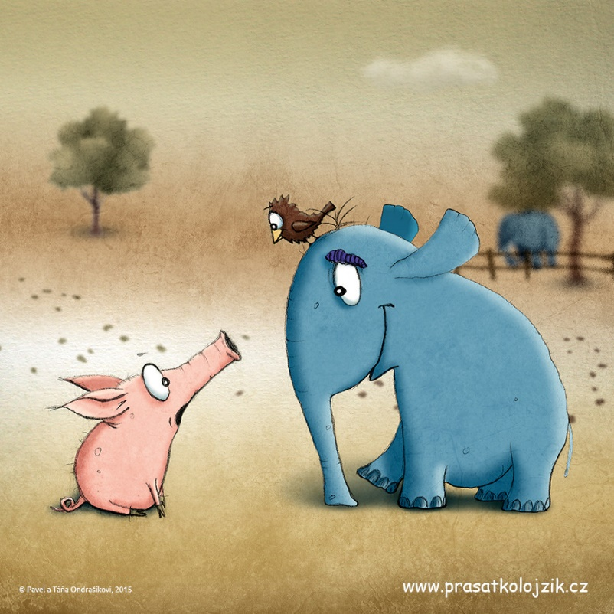
Co se Lojzíkovi asi stalo? Umí prasátka nasát vodu nosem a stříkat jí po ostatních jako slon?
… okamžitě se tak zakuckal, že mu vyděšeně slůně s Čepeřákem museli dát první pomoc.
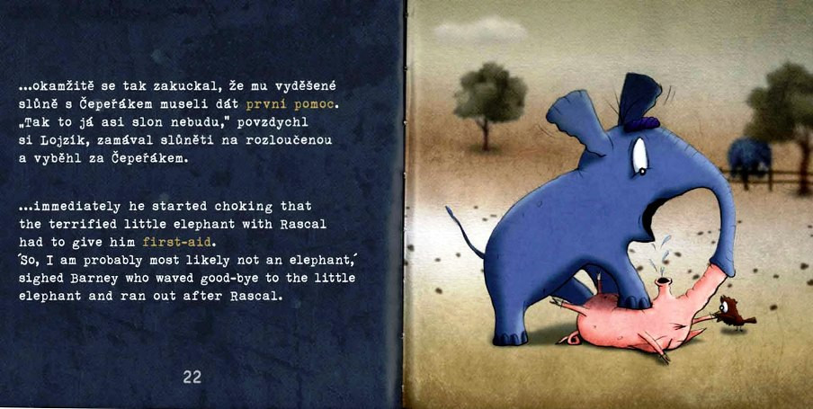
„Tak to já asi slon nebudu,“ povzdychl si Lojzík, zamával slůněti na rozloučenou a vyběhl za Čepeřákem.
Poběž, možná jsi mravenečník!“ křičel Čepeřák a nabral správný směr. Lojzík ho opět nadšeně následoval, i když ho přece jen trochu mrzelo, že není slon.
I přijetí mravenečníka bylo vřelé.
„Snad mi ty krásné chlupy ještě dorostou,“ pomyslel si Lojzík a s obdivem sledoval nos svého nového kamaráda.
Je čas snídaně,“ zaradoval se mravenečník.
Co asi snídá mravenečník. Čím se živí?
Co rád snídáš ty?
„Pojď si nachytat pár šťavnatých mravenců.“
Mravenci sice Lojzíka nikdy nelákali, ale rozhodl se zabořit rypáček do mraveniště stejně jako mravenečník.
Netrvalo dlouho a Lojzík z mraveniště vystřelil jako by ho na nože brali. „To spíš posnídají oni mě!“ naříkal Lojzík s poštípaným rypáčkem. Čepeřák mu rychle pomohl odehnat zbylé mravence z nateklého rypáčku a pelášili spolu dál.
Možná jsi bércoun, zaštěbetal Čepeřák a už stáli před malým bércounem vyhřívajícím se pod lampou.
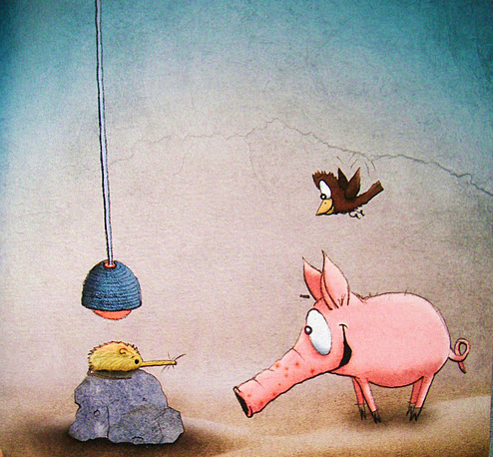
Proč se asi bércoun vyhřívá pod lampou?
Co teď asi udělá Lojzík, jak se zachová?
Lojzík se rozesmál, ale aby Čepeřákovi udělal radost, rozhodl se vyzkoušet oblíbenou činnost malého kamaráda.
Pod lampou mu bylo trochu těsno, ale ze začátku to tak příjemně hřálo..
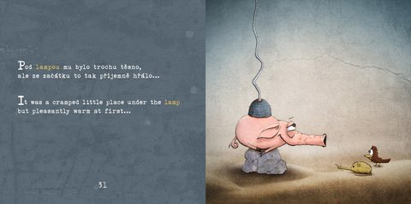
Máte také rádi teplo? Na co si musíte dát pozor, když sedíte třeba u lampy? Co se mohlo Lojzíkovi stát?
„Jaůůůůůůů!“
Lojzík vyletěl zpod lampy, záda v jednom ohni. Lampa mu na zádech vypálila bolestivé kolečko.
„To bych musel být hodně přerostlý bércoun,“ ušklíbl se Lojzík.
„A želva bys být nemohl?“ zaštěbetal Čepeřák za letu. Když je želva dlouhonosá přišla pozdravit, Čepeřák se dal do vysvětlování svého podezření, že prasátko Lojzík by ve skutečnosti mohlo být želvou. „Jen ten krunýř nemá, půjčila bys mu ho na vyzkoušení?“
Půjčí mu želva krunýř? K čemu vůbec mají želvy krunýř?
Želva se lekla, rychle se stáhla do krunýře a klesla ke dnu.
„Vždyť jako želva vůbec nevypadám!“ hořekoval Lojzík.
„Ale nos měla parádní, ne? Zaštěbetal Čepeřák a raději odváděl Lojzíka pryč.
A co tukan, zkoušel jsi někdy létat?“ tiše zapípal Čepeřák, jako by ani nechtěl, aby ho Lojzík slyšel.
Nezdrželi se dlouho…
Proč se asi nezdrželi dlouho?
Jak se asi teď cítí Lojzík, když nemůže najít nikoho, komu by byl podobný? Jak byste se cítili vy?
Lojzíka poznávání zvířátek bavilo, ale byl smutný, že nemůže objevit svou pravou rodinu. Po tvářích mu začaly stékat obrovské slzy.
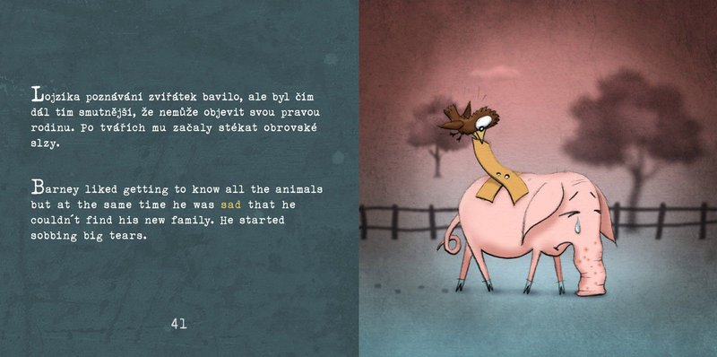
Jak příběh asi dopadne? Co se asi stane teď?
A tu, zničehonic se Lojzík zapletl do podivné sítě. Neměl tušení, co se to děje. Pracovníci ZOO si mysleli, že se Lojzík zatoulal, a tak mu dali nový domov. Namazali mu bolavý rypáček a přinesli spoustu dobrého jídla.
Jak myslíte, že se Lojzíkovi v kleci v ZOO líbilo? Jak byste se cítili vy?
Lojzíkovi se ale v novém domově nelíbilo, tolik se mu stýskalo po rodném statku!
Co děláte vy, když se vám stýská? Co vám pomáhá?
Co teď asi udělá Lojzík, když se mu tam nelíbí?
V noci začal tajně podhrabávat klec. S rypáčkem poštípaným od mravenců to šlo ztěžka, ale Čepeřák mu vydatně pomáhal. Společnými silami vyhrabali velikou díru, kterou se Lojzík protáhl ven.
Kam asi Lojzík teď zamíří. Kam byste utíkali vy?
Konečně venku! Oba kamarádi se vesele přivítali a hned zamířili na statek. Lojzík teď už moc dobře věděl, kde je doma. Najednou to cítil, stýskalo se mu po všem, dokonce i po mučícím kůlu. Běžel, až se mu za kopýtky prášilo, a Čepeřák mu jen tak tak stačil.
Jak ho asi přivítala maminka?
Maminka Lojzíka přivítala s otevřenou náručí. Dělala si už o něj velkou starost, vždyť byl pryč celý den a noc. Šťastně ho stiskla v objetí, obvázala mu poštípaný rypáček a pofoukala rány.
Jak ho asi přivítali sourozenci, kteří se mu dříve posmívali?
Všichni chtěli vědět o tajné výpravě, až do ZOO se totiž nikdo ze statku nepodíval. Lojzík s Čepeřákem uspořádali pro sourozence velké stínové divadlo za prostěradlem vypůjčeným od maminky. Na programu byla všechna zvířátka, se kterými se Lojzík v ZOO setkal.
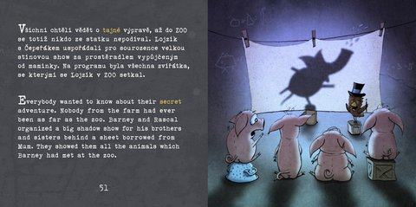
Sehrajte si ve školce také stínové divadlo – můžete zinscenovat Lojzíkův příběh nebo jinou Vám známou pohádku.
Týden poté vykopal indiánský kmen válečnou sekeru. Vydal se zajmout proradného šerifa, který ukradl a vypral jejich oblíbené špinavé prádlo. Lojzík za svou odvahu získal hodnost dlouhonosého indiánského náčelníka a Čepeřák se stal jeho věrným indiánským sokolem.
KONEC

Reflexe
Jak se Vám příběh o Lojzíkovi líbil?
Jaké bylo prasátko Lojzík?
Jak je důležité mít kamarády?
Jsme všichni stejní? Jak se k sobě máme navzájem chovat?
Sehrát si divadlo je možné až na úplném konci.
Více o knize a autorech:
http://prasatkolojzik.wixsite.com/lojzikcz/knizky
Knihy jsou k dispozici ve dvou velikostech

O prasátku Lojzíkovi 1 - Cesta za nosem (2011) – tato kniha je k dispozici ve střední velikosti i dvojjazyčná

O prasátku Lojzíkovi 2 - Pozdrav slunci (2014)

O prasátku Lojzíkovi 3 - Jak vycvičit vrabce (2015)

Děti mohou Lojzíkovi napsat dopis / email (http://prasatkolojzik.wixsite.com/lojzikcz/kontakt):

Napište Lojzíkovi, bude moc rád. Maminka mu vytvořila e-mailovou schránku a uvidíte, že vám odepíše.
Většinou vám odpoví ráno, protože je ještě malý a chodí hodně brzy spát:-)

Etymologie jména Alois (Lojza, Lojzík – známé varianty v češtině)
Jméno Alois má stejný původ jako jméno Ludvík. Vyvinulo se ze staroněmeckého jména Hlúdwig, které se dá významově přeložit jako „slavný bojovník“ nebo „bojem proslavený“. Zdroj: http://svatky.centrum.cz/svatky/jmenne-svatky/alois-172/

Vzhledem se podobá svému divokému předkovi, praseti divokému. Má ale delší tělo, kratší končetiny, menší hlavu, velký rypák (nos) a zatočený ocásek. Kůže domácích prasat je zpravidla lysá, nebo pokrytá řídkými štětinami (u některých plemen však může být srst velmi hustá, až vlnitá). Zbarvení domácích prasat je nejčastěji růžové či bílé, u asijských a jihoamerických plemen je však častěji tmavě šedé nebo černé. Prase domácí je všežravé. K péči o tělo patří bahenní koupel (vyválení v bahně) – tato koupel je v létě ochladí, protože nemají potní žlázy a nemohou se potit jako člověk. Potom si otřou bahno o nějaký pařez nebo kámen. Tak se zbavují dotěrných parazitů, jako jsou klíšťata, blechy nebo komáři. Prasata jsou velice čistotná zvířata. Prase vydává zvuky: tzv. chrochtání nebo kvičení. Zdroj: wikipedia
Drobní hmyzožraví savci. Nápadný je dlouhý, špičatý a velmi pohyblivý rypáček, který slouží k chytání hmyzu. Na bázi rypáčku vyrůstají dlouhé hmatové chlupy.. Přes den se rádi sluní nebo koupou v písku. Zdroj: wikipedia
Krunýř sloužil původně u želv při hrabání v zemi. Tvar krunýře nám napomáhá při zjišťování způsobu života želvy. Značná část suchozemských želv má veliký a těžký krunýř kupolovitého tvaru, který znemožňuje predátorům uchopit ho do čelistí a rozdrtit. Želva skalní má plochý a ohebný krunýř, díky kterému se snadno skryje ve skalách. Většina vodních želv má krunýř plochý, který jim pomáhá snadno a rychle plavat a potápět se. Krunýř vodních želv je také daleko lehčí než u suchozemských druhů. Zdroj: wikipedia

